Morgado-Samagaio Jonathan

**PABD / TP3 Oracle**

Table des matières

Table des matières 2

1. Introduction 3

2. Vue mono-table sans contrainte 3

3. Vue mono-table sans contrainte avec requête imbriquée IN / NOT IN 7

4. Conclusion 10

# Introduction

Dans ce TP, nous allons voir comment utiliser les vue pour simplifier des requêtes complexes et assurer la confidentialité de la base de données.

# Vue mono-table sans contrainte

1. On commence par créer une vue ne comportant que les pays d’Europe. On utilise la commande suivante :

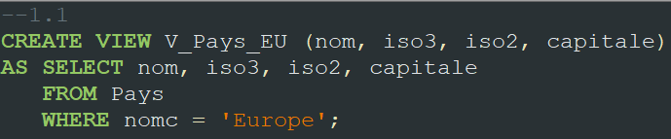

Nous pouvons voir comment se construit la création d’une vue. Nous avons CREATE VIEW pour annoncer sa création. On donne ensuite le nom de la vue et les différents champs entre parenthèse. On effectue ensuite la requête qui sera associé à cette vue.

1. On interroge maintenant cette vue :

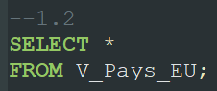

On peut voir qu’on interroge une vue comme n’importe quelle table. On obtient :

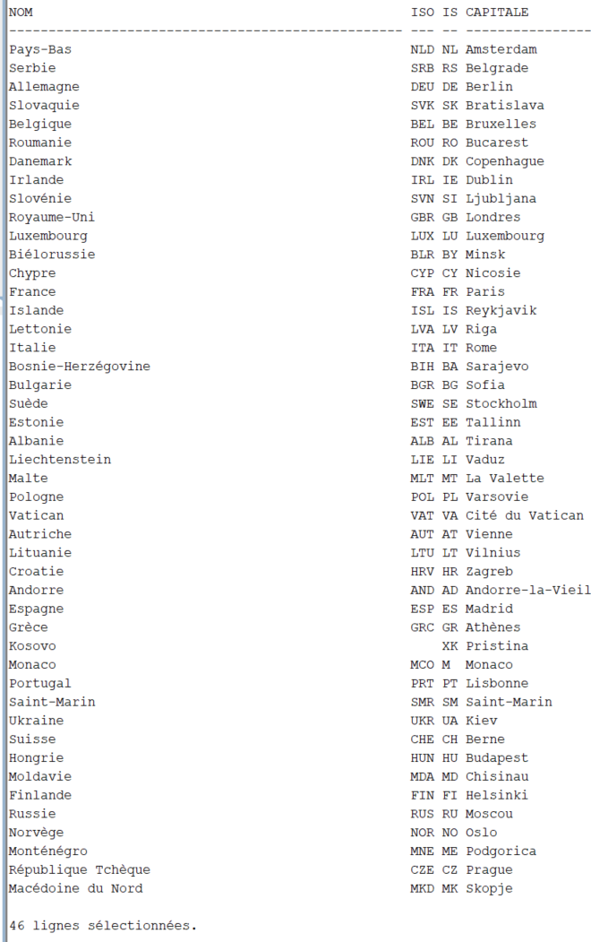

1. On veut vérifier le nom et la définition de notre vue. Pour cela on utilise la commande suivante :

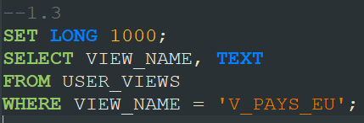

On obtient :

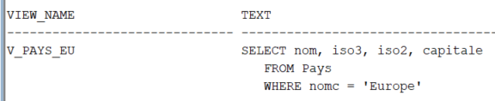

La vue est bien correcte.

1. On essaye d’insérer un nouveau pays dans notre vue. On utilise la commande suivante :

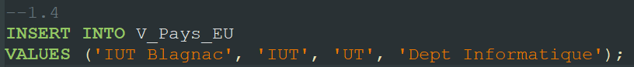

Cependant, nous obtenons une erreur :

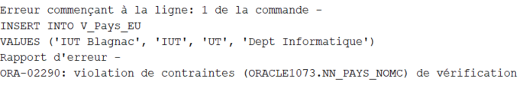

En effet, il y a une contrainte sur la table pays qui interdit d’avoir un nom de continent null.

1. Pour pouvoir insérer ce pays, nous allons retirer la contrainte. On utilise la commande :

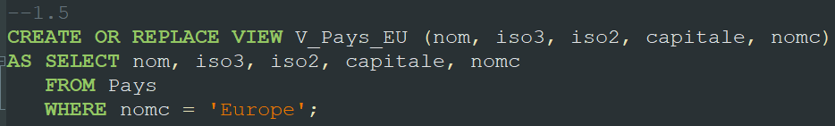

1. On essaye maintenant d’ajouter le pays. On utilise la commande :

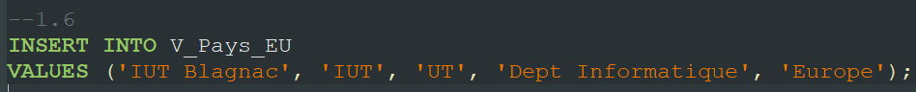

Nous avons bien ajouté le nom du continent et le pays à été insérer.

1. On vérifie à nouveau le contenue de la vue :

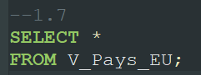

Et on obtient :

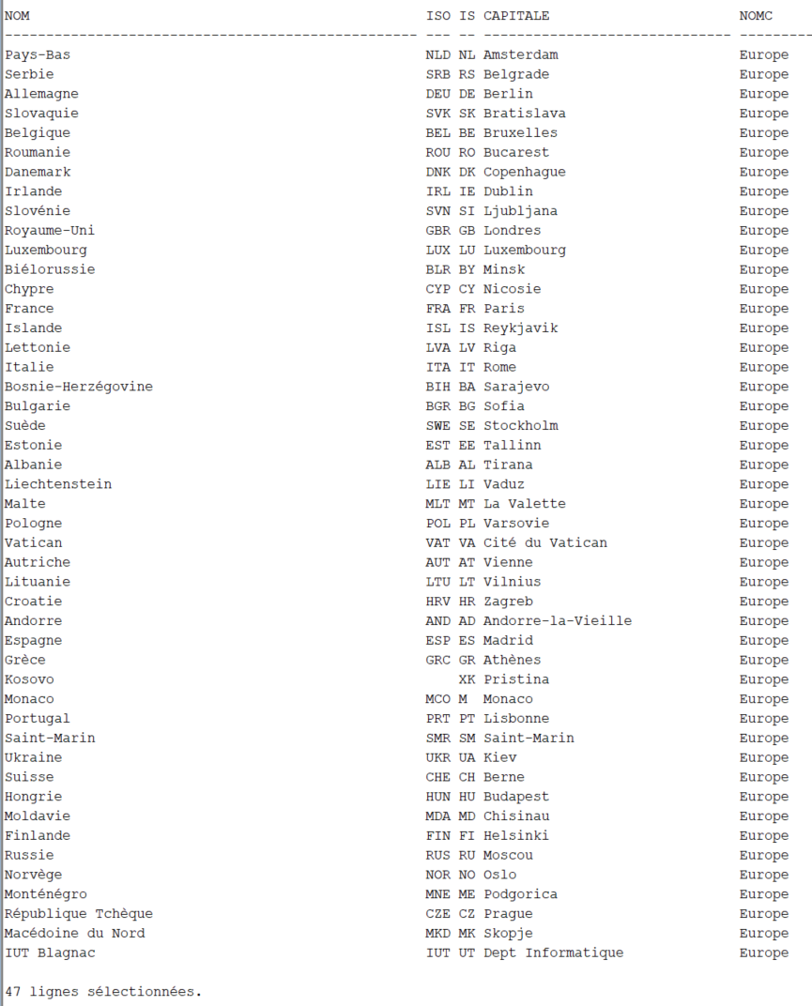

1. On va maintenant supprimer ce pays :

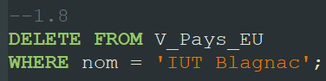

Le pays à bien été supprimé.

1. On essaye de supprimer la France à partir de la vue :

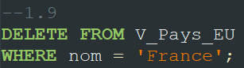

Nous obtenons l’erreur suivante :

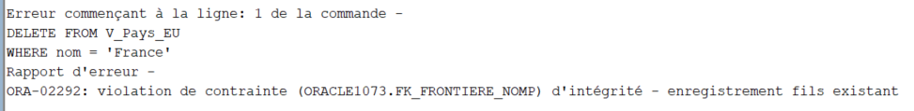

Il y a une contrainte sur la table frontière qui empêche la suppression de la France.

# Vue mono-table sans contrainte avec requête imbriquée IN / NOT IN

1. On va maintenant créer une vue contenant des requêtes imbriquées. On veut créer une vue comprenant les montagnes d’Europe. On utilise la commande suivante :

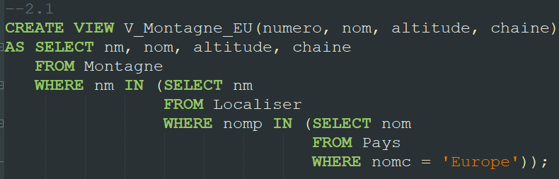

La vu à bien été créer.

1. On va donc vérifier son contenue en l’interrogent :

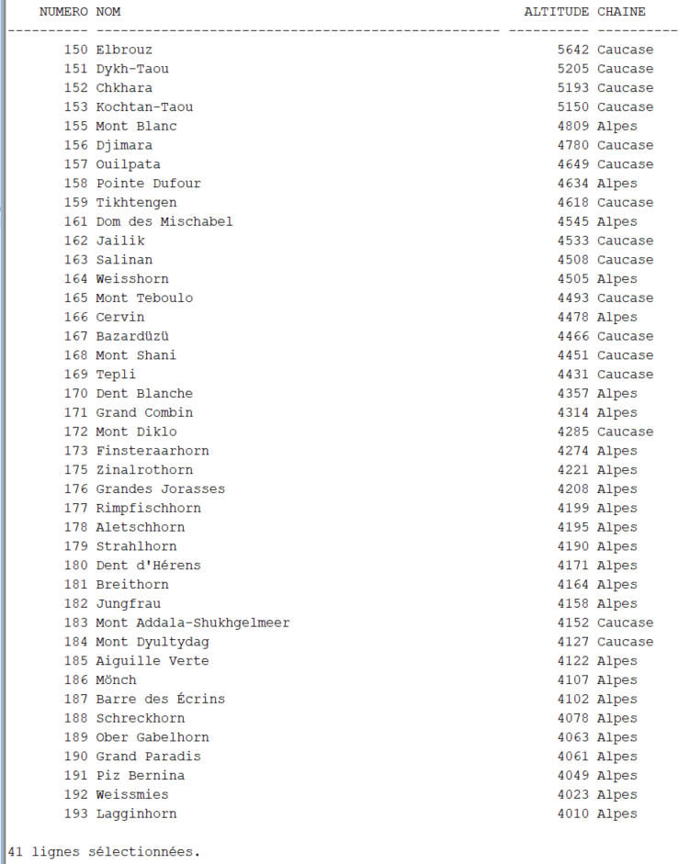

1. Comme pour la dernière vue, nous allons vérifier sa définitions :

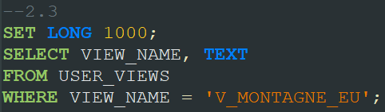

On obtient :

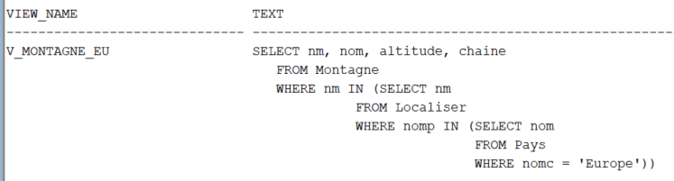

1. On ajoute maintenant une nouvelle montagne :



La ligne s’est insérée sans problèmes.

1. On étudie la table montagne et notre vue. Nous pouvons voir que dans la vue, notre ajout n’apparait pas. Cependant, il est bien présent dans la table Montagne. Cela est du au fait que, pour qu’une montagne soit considérer en Europe, il faut que l’on associe son numéro avec un pays dans la table localiser. Nous ne l’avons pas fait donc elle n’est pas présente dans la vue.
2. On annule notre dernier ajout avec un rollback :



1. Nous devons modifier notre vue pour pouvoir ajouter le pays. Cependant, les IN empêche de changer les éléments des tables à l’intérieur. Nous devons donc passer par une requête multi table. On utilise la commande :

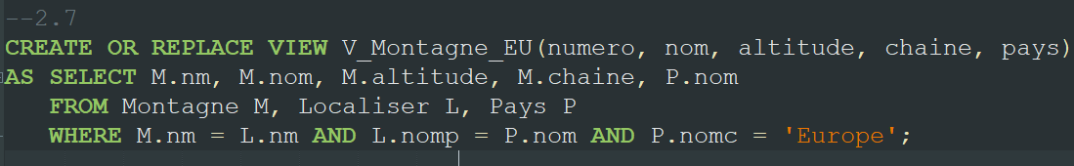

La table est donc bien créer.

1. On essaye d’ajouter notre montagne avec le pays :



Nous obtenons une erreur :

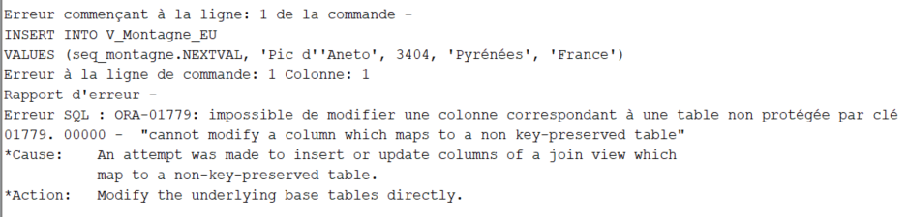

Nous obtenons cette erreur car nous ne pouvons pas modifier les vues multi tables.

# Conclusion

Dans ce TP, nous avons pu voir comment créer et modifier des vues. Cela nous permet d’enregistrer des requêtes sous un nom et de faciliter des requêtes complexes.